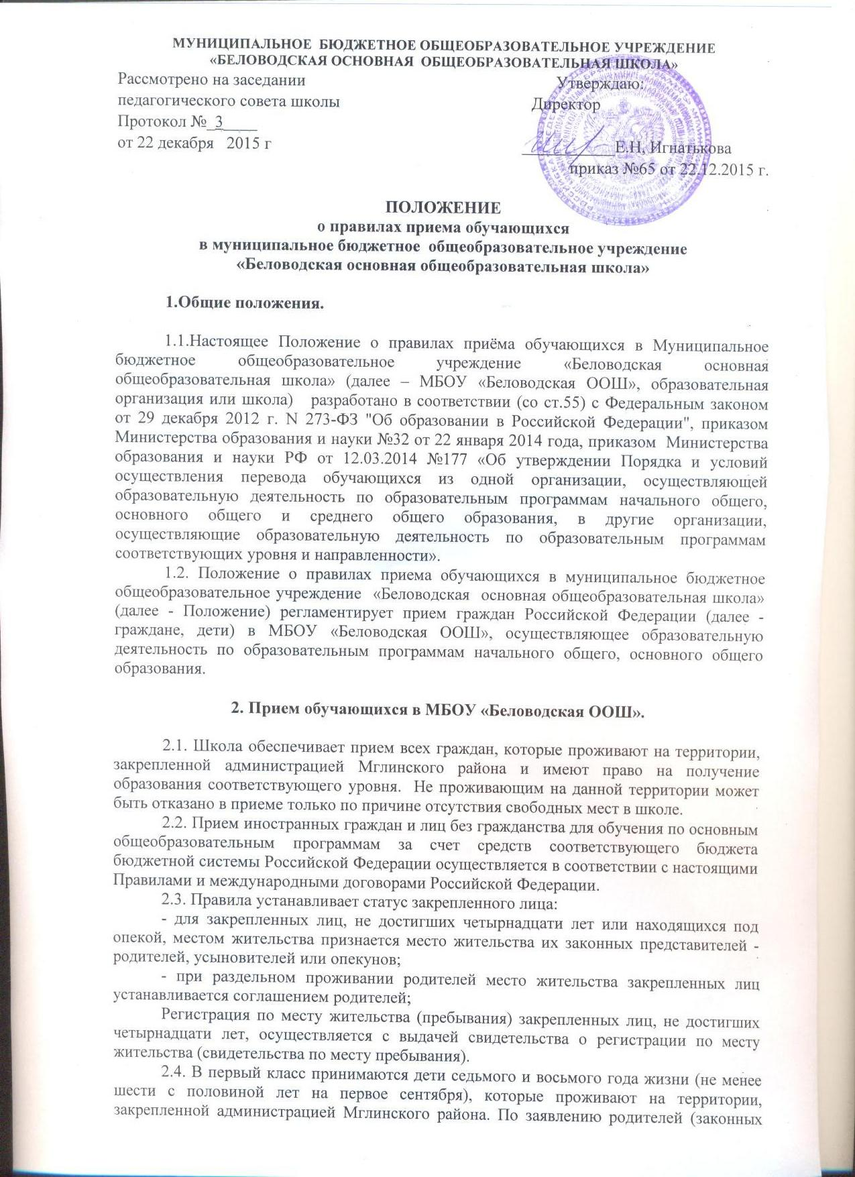представителей) детей учредитель образовательной организации вправе разрешить прием детей на обучение по образовательным программам начального общего образования в более раннем или более позднем возрасте.
2.5. Образовательная организация размещает распорядительный акт о закреплении за конкретными территориями не позднее 1 февраля текущего года. Основной формой набора является набор по заявлению родителя (законного представителя). Начало приема заявлений – с 01 февраля и завершается 30 июня текущего года. Закрепленным лицам может быть отказано в приеме только по причине отсутствия свободных мест в учреждении. Прием закрепленных лиц в учреждение осуществляется без вступительных испытаний. К заявлению должны быть приложены следующие документы: оригинал свидетельства о рождении ребенка или документ подтверждающий родство заявителя; оригинал свидетельства о регистрации ребенка по месту пребывания на закрепленной территории, или документ, содержащий сведения о регистрации ребенка по месту жительства или по месту пребывания, согласие на обработку персональных данных ребенка. По своему усмотрению родители (законные представители) могут представить другие документы.
2.6. Для детей, не зарегистрированных на закрепленной территории, прием заявлений в первый класс начинается с 1 июля текущего года до момента заполнения свободных мест, но не позднее 5 сентября текущего года
2.7. Прием лиц в МБОУ «Беловодская ООШ» осуществляется без вступительных испытаний.
2.8. Прием обучающихся в МБОУ «Беловодская ООШ» осуществляется по личному заявлению родителя (законного представителя), при предъявлении оригинала документа, удостоверяющего личность родителя (законного представителя).
В заявлении родителями (законными представителями) ребенка указываются следующие сведения:
- Ф.И.О. ребенка;
- дата и место рождения ребенка;
- ФИО родителей (законных представителей) ребенка;
- адрес и место жительства ребенка, его родителей (законных представителей);
- контактные телефоны родителей(законных представителей).
2.9.Иностранные граждане и лица без гражданства все документы представляют на русском языке или вместе с заверенным в установленном порядке переводом на русский язык.
2.10. Дети с ограниченными возможностями здоровья принимаются на обучение по адаптированной основной общеобразовательной программе только с согласия родителей (законных представителей) и на основании рекомендаций психолого-медико-педагогической комиссии.
2.11.Зачисление обучающегося в принимающую организацию в порядке перевода оформляется распорядительным актом руководителя принимающей организации (уполномоченного им лица) в течение трех рабочих дней после приема заявления и документов
2.12. Заявление о приеме обучающегося в школу принимает директор ОУ, во время его отсутствия – заместитель директора по УВР. Вся информация по приему обучающихся в школу (в том числе Устав ОУ, лицензия на осуществление образовательной деятельности, свидетельство о государственной аккредитации, образовательные программы, и другие документы, регламентирующие организацию и осуществление образовательной деятельности, права и обязанности обучающихся) размещается на информационном стенде на 1 этаже здания школы и на сайте ОУ.
2.13.Факт ознакомления родителей (законных представителей) ребенка с лицензией на осуществление образовательной деятельности, свидетельством о государственной аккредитации ОУ, уставом ОУ фиксируется в заявлении о приеме и заверяется личной подписью родителей (законных представителей) ребенка.
Подписью родителей (законных представителей) ребенка фиксируется также согласие на обработку их персональных данных и персональных данных ребенка в порядке, установленном законодательством Российской Федерации.
2.14. Личные дела обучающихся ведут классные руководители. Копии предъявляемых при приеме документов хранятся в ОУ на время обучения ребенка. Запись в алфавитную книгу учащихся вносит директор.
2.15.Директор школы издает приказ о зачислении поступающего в класс соответствующего уровня в течения 7 рабочих дней после приема документов.

